**Projeto Para Dispositivos Móveis – PDM**

**Miniprojeto 09** – Criar detector de presença com sensor ultrassônico e piezoelétrico

**Integrantes:**

Rafael Valentim  
Roni Paschoal

1. **O Problema Resolvido**

Como criar um detector de presença com sensor ultrasônico emitindo alerta sonoros em um piezoelétrico.

1. **Esquemático do Circuito Eletrônico**

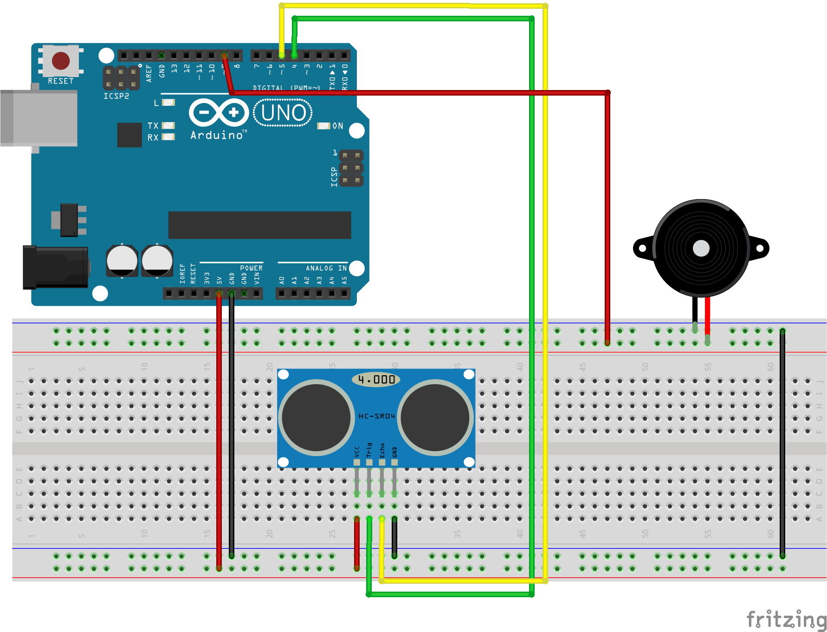

**Componentes utilizados:**

**01 - Arduino UNO / Arduino MEGA;**

**01 - Cabo USB;**

**01 – Protoboard;**

**01 - Sensor Ultrasonico;**

**01 – Piezoelétrico;**

**08 - Cabos de Jumpers;**

1. **Fotos Reais do Circuito Eletrônico**

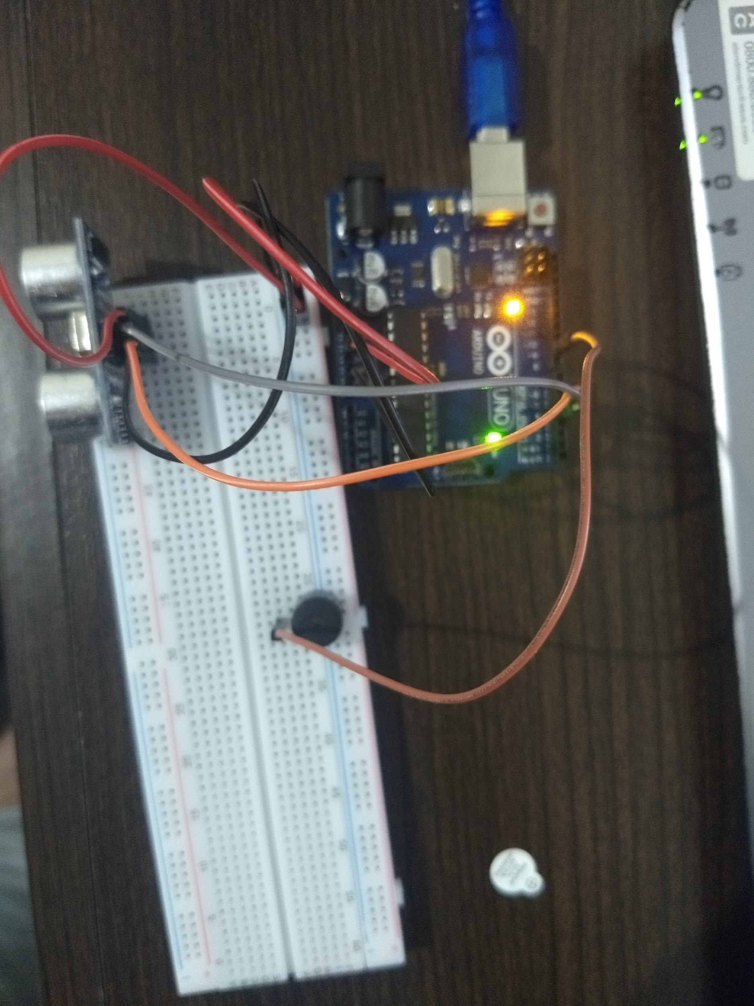

1. **Lógica utilizada para a resolução do Problema**

No início do código, são declaradas as variáveis que correspondem aos pinos do sensor ultrassônico e do piezoelétrico.

É declarada uma função void que faz tocar a sirene.

No método setup: O pino trigger do sensor ultrassônico é setado como saída e garantimos que seu valor seja LOW; O pino echo do sensor ultrassônico é setado como entrada; O pino do piezoelétrico é setado como saída

No método loop é verificada a distância medida pelo sensor ultrassônico, e caso seja menor que 50, é chamada a função tocar sirene.

1. **Código fonte Arduino**

